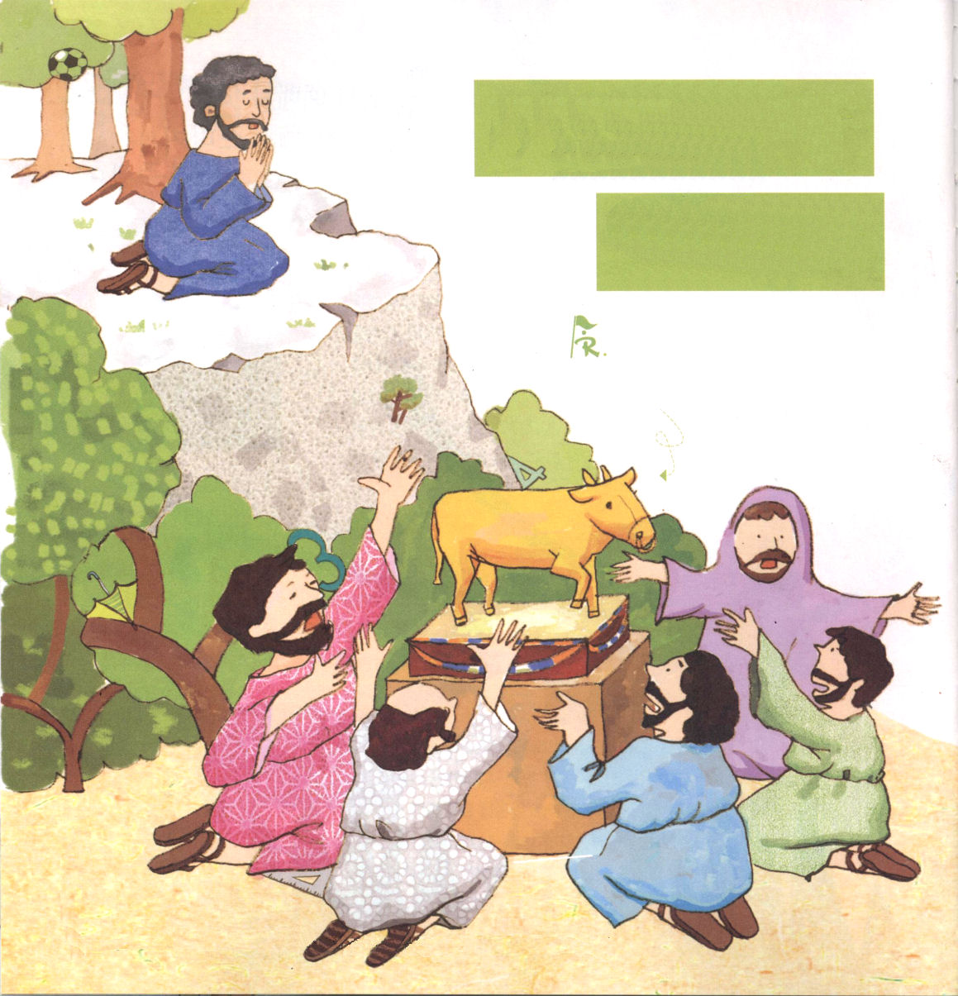
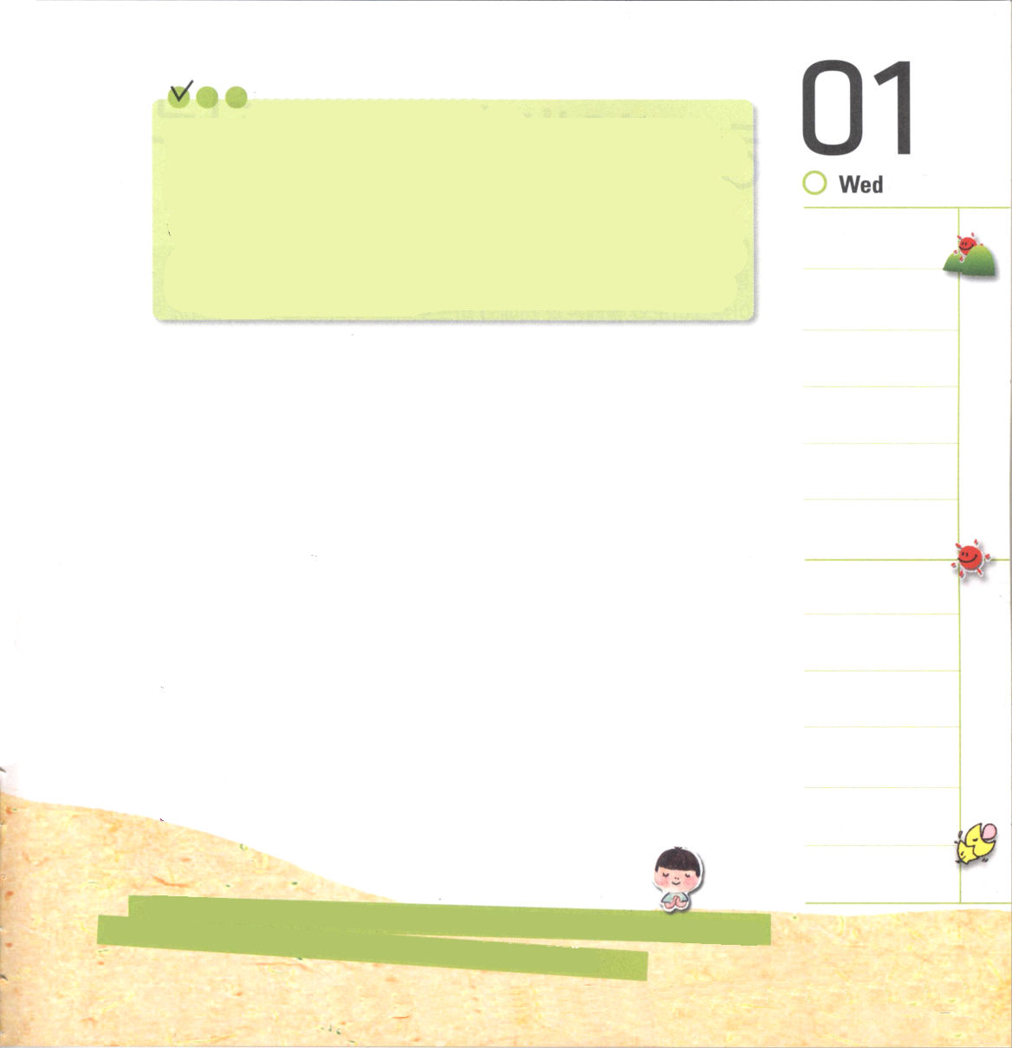

かくれている絵を
さがそう
（サッカーボール
カサ、数字の３、４
三角じょうぎ）

キリスト

キリスト

神様から大きなことを待ちなさい。神様のために大きなことを試みなさい。（ウイリアム・キャリー）

定刻祈りに成功したらチェックしよう

出32:1～14 あなたのしもべアブラハム、イサク、イスラエルを覚えてください。あなたはご自身にかけて彼らに誓い、そうして、彼らに、『わたしはあなたがたの子孫を空の星のようにふやし、わたしが約束したこの地をすべて、あなたがたの子孫に与え、彼らは永久にこれを相続地とするようになる』と仰せられたのです。」 すると、主はその民に下すと仰せられたわざわいを思い直された。(13-14)

水曜日

エジプトから出てきたイスラエルの民が荒野に到着すると、神様はリーダーであるモーセを山に呼ばれました。ところが、多くの日がすぎても、モーセは山からおりて来ませんでした。モーセがおりて来ないので、イスラエルの民は不安になりました。待ちくたびれたイスラエルの民は、モーセのお兄さんであるアロンに、自分たちのために、神を作ってくださいと叫びました。アロンはしかたなく、不安に思っているイスラエルの民をしずかにさせて、彼らから金をもらって金の子牛を作りました。ところで、偶像を作ったイスラエルの民を見ておられた神様は、いかられました。その時、リーダーのモーセが神様にいのちをかけて祈りました。幸いにも、神様はモーセの切実な祈りを聞いてくださったのでした。ときどき、自分の思うとおりにならないことがあります。神様を信じて祈ることができるようにお祈りしましょう。

父なる神様、神様を信じることができない私の思いどおりに行動することがないように、私を守ってください。イエス・キリストのお名前によってお祈りします。アーメン。

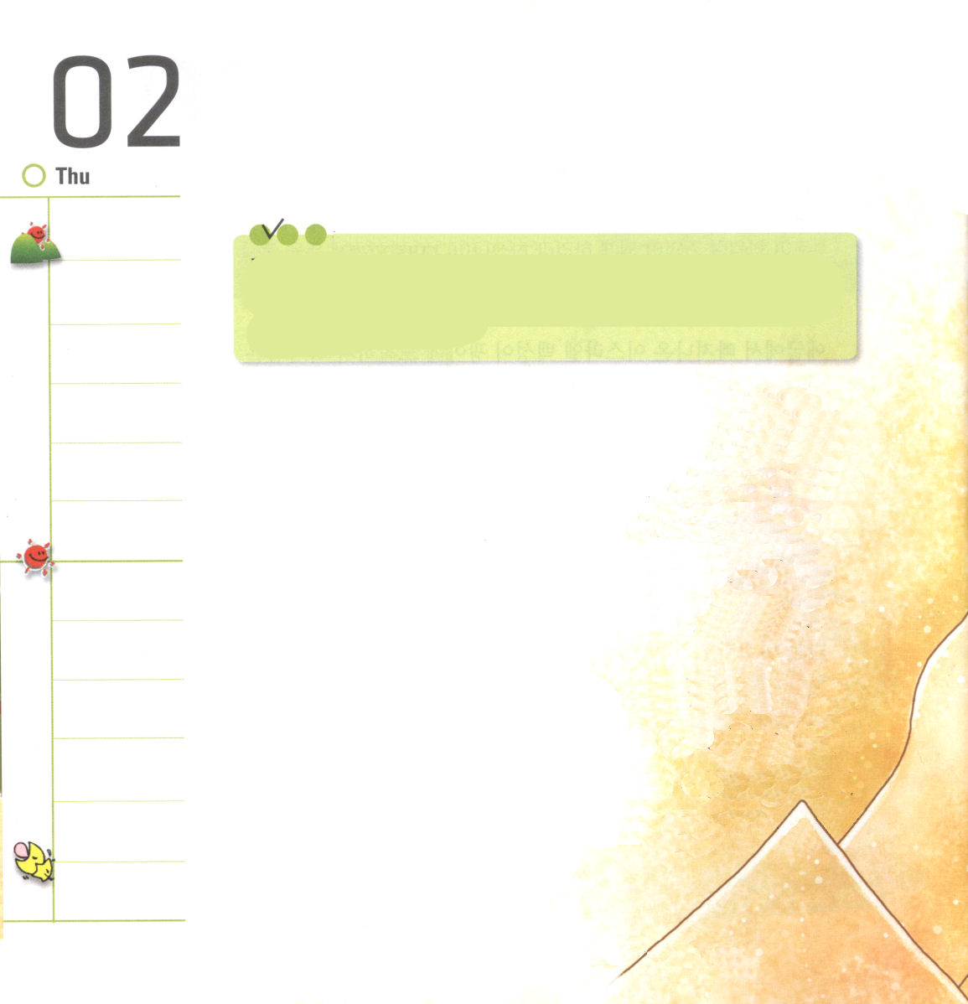

木曜日

定刻祈りに成功したらチェックしよう

ローマ16:14
アスンクリト、フレゴン、ヘルメス、パトロバ、ヘルマスおよびその人たちといっしょにいる兄弟たちによろしく。

むかしには鍵、石頭のような名前をどれいにつけました。パウロが伝道をしたローマでも、アスンクリト、フレゴン、ヘルメス、パトロバ、ヘルマスという名前をどれいにつけていました。
パウロはこの人にもよろしくと言ったのでした。特別にすぐれた事をしなかったし、一番低く、いやしいどれいの身分だったのですが、クリスチャンだったからです。彼らはたとえどれいだったとしても、どんな状況や境遇にいても、イエス・キリストを信じて神様の約束をにぎって、福音のために生きました。
レムナントも、どんな状況にあっても、または勉強がよくできてもできなくても、からだが強くても弱くても、人気があってもなくても、イエス・キリストをしっかりと信じて神様の約束を土台にしましょう。そして、伝道したい友だちに、いつでも祈ってくれている両親に、みことばを伝えてくれる牧師先生に心をこめて手紙であいさつを送りましょう。

朝鮮のあいさつを愛し、また彼らをイエスに導くことを願った－サムエルＦ．ムーア宣教師の墓標
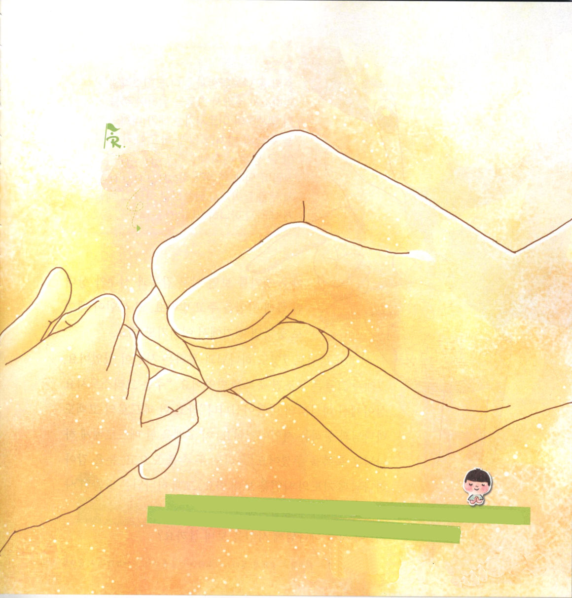

神様が私にくださった
約束がなになのか考えてみよう！（黙想しよう）
父なる神様、今日も神様のみことばを土台にして、だいたんに出て行くことができるように祝福してください。イエス・キリストのお名前によってお祈りします。アーメン。
天国の銀行の最高の口座は、宣教の口座である－未詳－

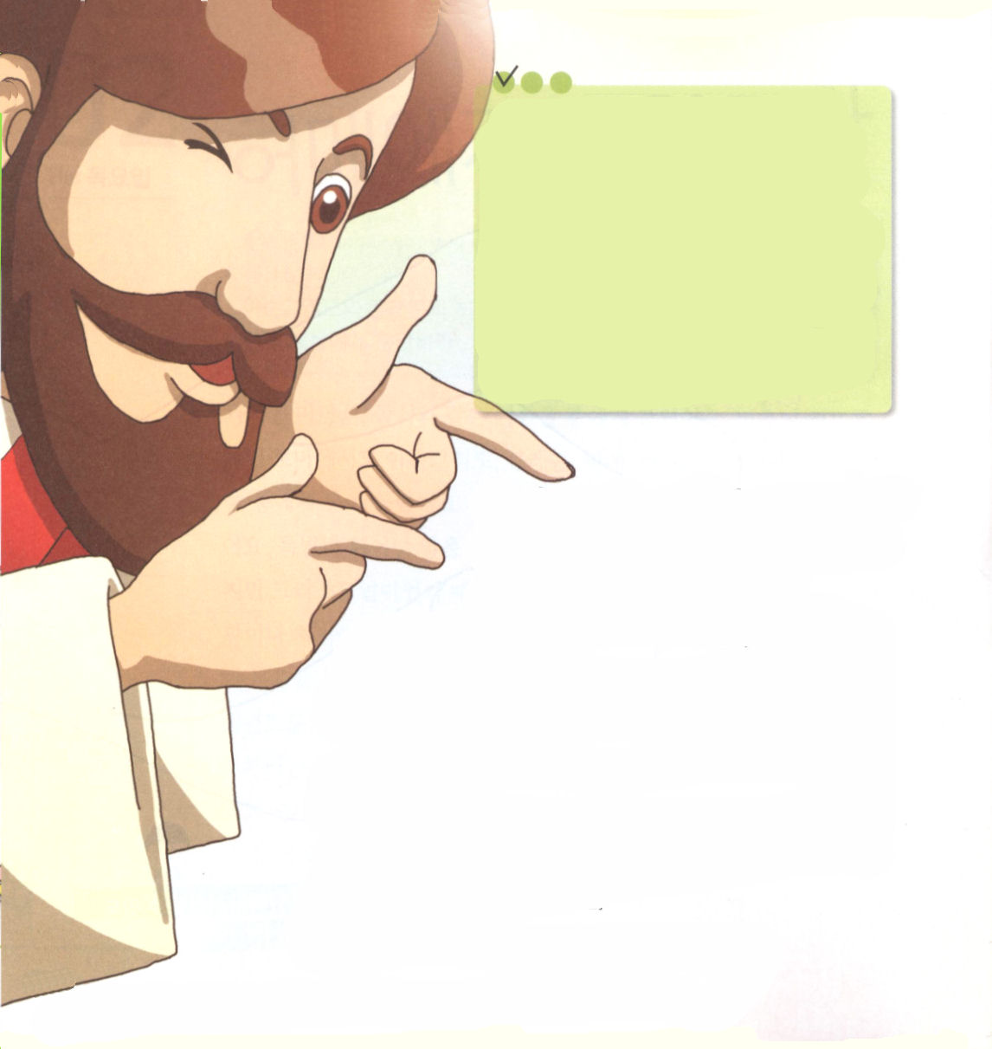
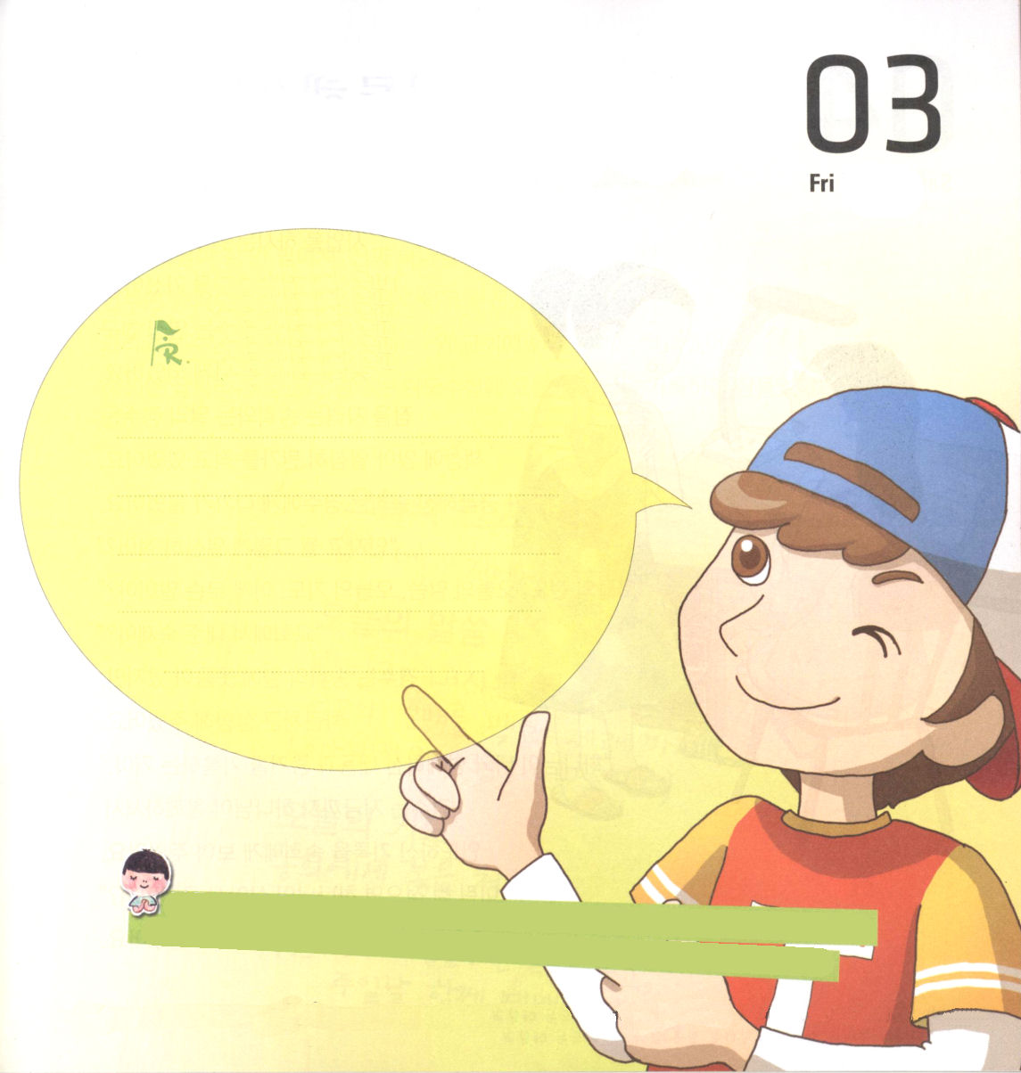
定刻祈りに成功したらチェックしよう

出32:1～14 あなたのしもべアブラハム、イサク、イスラエルを覚えてください。あなたはご自身にかけて彼らに誓い、そうして、彼らに、『わたしはあなたがたの子孫を空の星のようにふやし、わたしが約束したこの地をすべて、あなたがたの子孫に与え、彼らは永久にこれを相続地とするようになる』と仰せられたのです。」 すると、主はその民に下すと仰せられたわざわいを思い直された。(13-14)

野球の試合を見ていると、野球の監督と選手が相手チームにわからないようにサインを交わします。そのサインが正しくつうじれば、試合に勝ったりします。
聖書のレムナント 7人も神様とつうじるサインがありました。それで、彼らは無条件に祝福を受けました。「あなたは生ける神の御子キリストです」と言ったペテロの告白も、神様とつうじるサインです。この告白をしたペテロを神様は祝福してくださいました。私たちも手をあわせて、目をとじて祈りのサインを送ってみましょう。そのとき、神様はみことばのサインで私たちに答えてくださいます。
さあ！この時間、神様にサインを送ってみましょう。

個人的なたましいの救いは、くちびるの論争より、涙をながす訴えのほうがより多くの効果がある－未詳－

金曜日
今も私といっしょにおられる神様。今日も祈ることができる力をくださって、毎日、神様と通じるレムナントにならせてください。イエス・キリストのお名前によってお祈りします。アーメン。
神様から送られる祈りの課題のサインをふきだしに書きいれてみよう
私が哲学を伝えたら、人々はほめたたえる。しかし、私がキリストを伝えたら人々は悔い改める
ーA.P.キプス
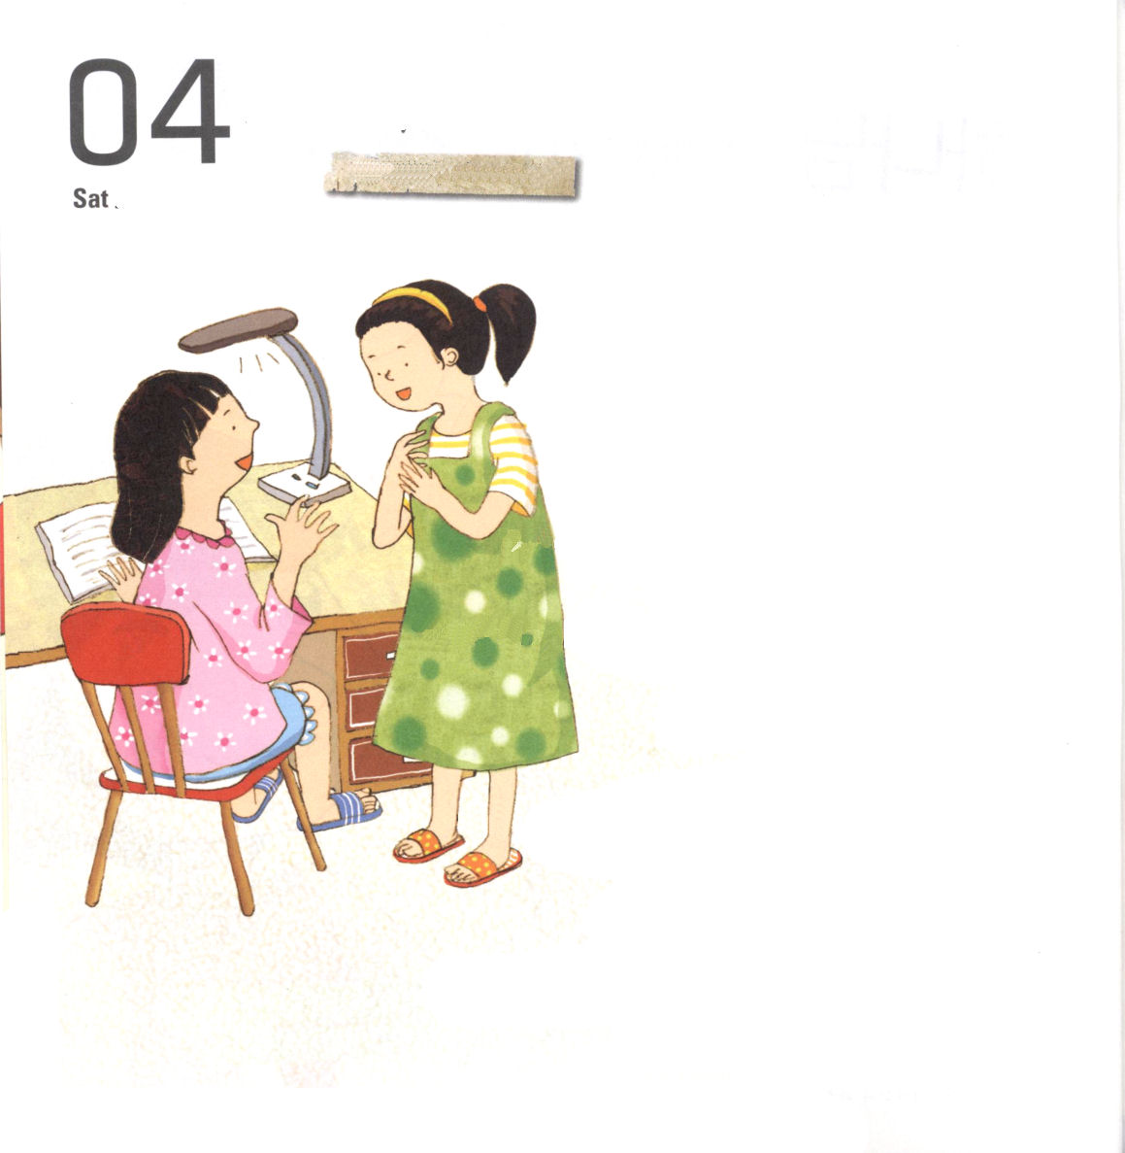
今日の答えを記録しよう

おはなし黙想１

土曜日
事業をしているケイコの両親が
1 泊 2日で地方に出張に行きました。
それで、ケイコは隣の家の友だち、
マユミの家で泊まることになりました。
ねむろうとするマユミとちがって、ケイコは
机にすわって熱心に何かを書いていました。
ケイコが何をしているのかを知りたいマユミは、
ケイコに近づいてたずねました。
「すわって、なにを熱心に書いているの？」
「今日の伝道、今日のみことば、今日の祈り、
これ、何なの？」
「教会でもらった宿題なの？」
ケイコは、マユミのことばに笑いが出たのですが、
きちんと説明してあげました。
「神様が、私とともにおられる
内容と証拠を書いているの」
ケイコは、今まで神様がともにいて導いて
くださった記録をマユミに見せてあげました。
「そんなことを書けば、神様が生きて働くの？」
マユミは、ケイコのことばを聞こうと
しませんでした。

神様が願われることをしようとして、私たちの力の限界にぶつかることは、たびたびあるが
神様の力は限界にぶつかることはない－ハドソン・テイラー


定刻祈りに成功したらチェックしよう

「神様は目には見えないけれど、
今も私とともにおられて、私がどこに行っても導いておられるの」
ケイコのことばに、マユミは信じられないように首をかしげました。
「私は神様のことをよく信じられないし。本当に神様が生きておられるの？」
ケイコは、マユミの質問に、その場で福音を伝えました。
そしてイエス様を救い主として受け入れたマユミと教会にいしょに行くことを約束しました。
マユミは寝床に入って、ケイコは、祈りの手帳に今日の答えを記録しながらねむったのでした。

